Socket.IO Programming using Swift for iOS/OSX  Environment

Lab 1**結報**

0310795 黃昱銘

1. 請解釋並舉例在iOS Swift中要如何將 Interface builder (.storyboard檔) 中的GUI物件（Object）或物件的事件（Event）與程式碼做連結？

首先Interface Builder建立的畫面都是存在xml中的，而程式碼在Swift是由Controller所控制的。因此必須有個東西來連結程式碼與Interface builder，而iOS就是透過IBOutlet和IBAction這兩個標籤來連結他們。以以下程式碼解釋：

我們有個UITextField叫 messageTextField，只要透過滑鼠配對，或者直接輸入就可以達成連結，後面表示此物件的型態。當Controller看到這兩個標籤就會把他們連結起來。

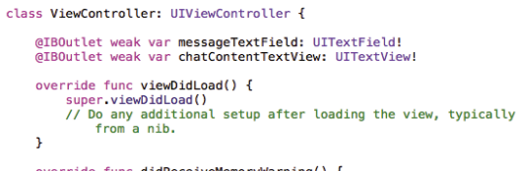

1. 請解釋IBOutlet和IBAction的差異：

若是去觀看這兩個的原碼可以發現其實他們兩個的定義都是空的，他們的功用只是一個標籤讓Controller可以存取這個物件

#ifndef IBOutlet  
#define IBOutlet  
#endif  
  
#ifndef IBAction  
#define IBAction void  
#endif

而IBOutlet是對應到一個物件的識別標籤，讓Controller可以存取這個物件；而IBAction則是當某個物件被觸發的時候，讓Controller知道這個動作是對應到哪個物件。通常IBAction內還會有要執行的動作程式碼。

1. 心得

初學過Android後可以發現其實iOS與Android的開發環境其實有某部分挺相似的，只是就我剛開始用下來似乎iOS的系統好像比較不當一點，不過第一次使用Mac實在非常不習慣，很多基本的動作圖示都要研究一下才懂，但終於能踏出手機開發者的第一步還是很開心的。而且最近聽說google好像受夠了JAVA，想要以Apple開發的swift作為主要語言，無疑也是增加了swift的重要性，希望可以跟猛猛的助教好好學習更多技巧。